Mise en contexte :

Utiliser l’ordinateur portable et l’ordinateur de classe en enseignement bimodal

- Cette trousse permet l’enseignement bimodal à partir de votre portable fourni par le Cégep, c’est-à-dire que vous pourrez enseigner à la fois à des étudiants en présence et à des étudiants qui sont à distance.
- Afin de maximiser votre expérience et celle de vos étudiants, réserver une rencontre / formation sur l’installation des équipements à l’aide d’un Synapse https//:synapse.cegepmontpetit.ca.
  - Cliquer sur : > Nouvelle requête > DiSTI > Besoin de … > Soutien bureautique – Formation.
- Pour réserver les câbles et adaptateurs nécessaires à la connexion entre votre ordinateur portable et l’ordinateur de classe, dirigez-vous dans le système SyPrêt Audiovisuel -Longueuil ou SyPrêt Audiovisuel - ÉNA (disponible sur Omnivox > Centre de services, puis dans la catégorie d’items Enseignement bimodal).

Veuillez valider que la trousse puisse être utilisée avec les équipements informatiques installés dans votre local d’enseignement plusieurs jours avant la tenue de votre cours. Si les équipements du local ne permettent pas l’installation de la trousse, veuillez-nous en informer par Synapse et faire une demande de modification de local au service de l’organisation scolaire.

Il est fortement recommandé d’utiliser le poste informatique de la classe, car l’installation des équipements est grandement facilitée. Si vous optez pour l’utilisation de votre portable, vérifiez que
- Le sélecteur d’entrées Extron soit installé dans le local.
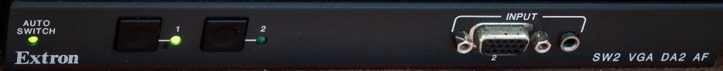

Présentation des équipements :

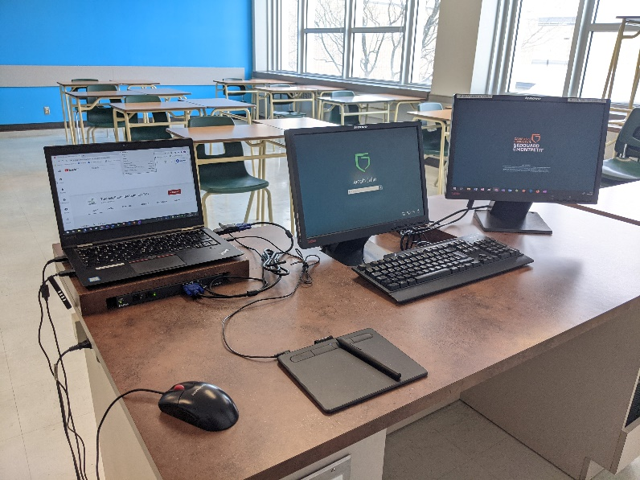
Moniteur 2
Moniteur 1
Câble VGA

Adaptateur HDMI-VGA

Câble audio
Sélecteur Extron
Pavé Wacom

Câble VGA | Sert à relier votre ordinateur portable à l’écran du moniteur 2
Adaptateur HDMI-VGA | Permet le branchement du câble VGA et audio à l’ordinateur portable
Câble audio | Sert à projeter le son de votre ordinateur dans le haut-parleur de la classe
Moniteur 1 | Permet d’accéder à la manette virtuelle du projecteur de la classe
Moniteur 2 | Sert d’interface pour projeter des contenus à l’aide du projecteur en classe et avec les étudiants à distance
Sélecteur Extron | Permet le branchement de votre portable au moniteur 2 et au haut-parleur de la classe
Pavé tactile Wacom | Optionnel : alternative à l’utilisation du tableau en classe

démarche :

- Allumer la tour de l’ordinateur de la classe ainsi que votre ordinateur portable.
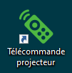
- Ouvrir une session en inscrivant votre nom d’utilisateur (prénom.nom) et votre mot de passe sur les deux ordinateurs.
- À partir l’écran d’accueil de l’ordinateur de la classe, cliquer droit sur la télécommande du projecteur, puis sur ouvrir.
Il est possible que dans certaines salles de classe, la télécommande ne se trouve pas dans l’écran d’accueil, mais sous forme physique sur le bureau de la classe.
- Connecter l’adaptateur HDMI – VGA au câble VGA et le brancher dans l’entrée HDMI votre ordinateur portable.
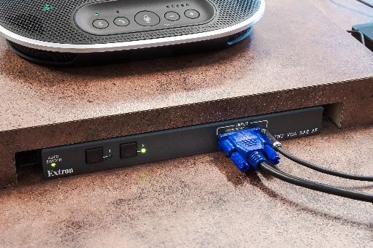
- Brancher le câble VGA dans la prise VGA de la boîte Extron qui est sur le bureau du professeur.
  - Le changement de l’écran projeté passera à la position 2 automatiquement. Vous n’avez pas besoin d’appuyer sur le bouton 2.
  - Exception à cette règle : dans les locaux de l’ENA, vous devez appuyer sur le bouton 2.

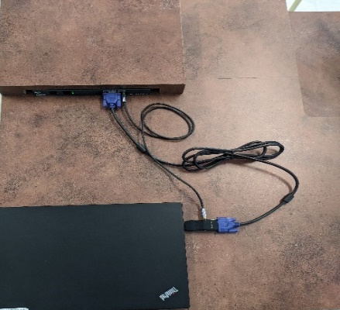
- Brancher le câble audio dans l’adaptateur HDMI-VGA et dans l’entrée audio de la boîte Sélecteur Extron.
Sélecteur Extron
Sélecteur Extron

Câble VGA
Câble audio

Ordinateur portable
Adaptateur HDMI-VGA

- Si applicable, brancher le pavé tactile Wacom à votre ordinateur portable.
- Une fois l’installation de l’équipement terminée, vérifier l’affichage sur la toile de projection.
Si le moniteur 2 reste noir et que vous ne pouvez pas glisser votre contenu dedans, suivez les étapes ci-dessous :
- À partir de l’écran d’accueil de l’ordinateur portable, cliquer droit sur la souris et sélectionner Paramètres d’affichage.
La fenêtre Affichage s’ouvrira :
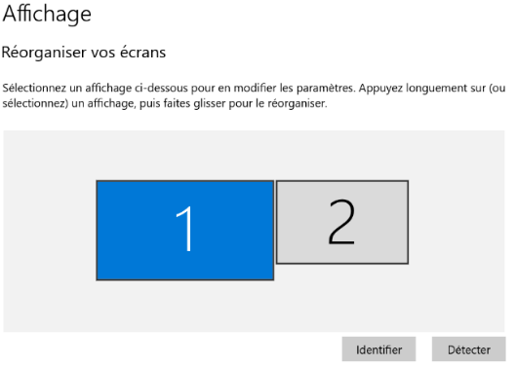

- Faire défiler la fenêtre jusqu’au champ Plusieurs écrans et cliquer sur Paramètres d’affichage avancés.
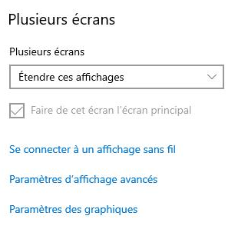

La fenêtre Paramètres d’affichage avancés s’ouvrira :

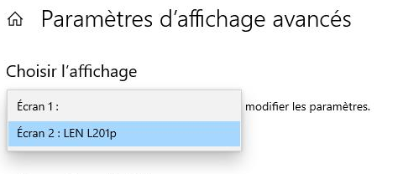

- Sélectionner Écran 2.

La fenêtre des Propriétés du Moniteur s’ouvrira :

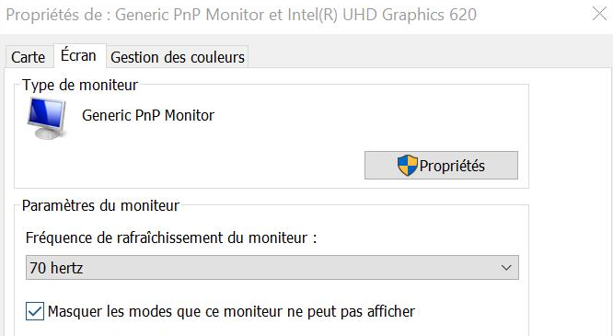
Cette fenêtre peut s’ouvrir derrière la fenêtre Paramètres d’affichage avancés. Si vous ne la voyez pas, réduisez la fenêtre Paramètres d’affichage avancés.

- Cliquer sur l’onglet Écran.
- Dans le champ Fréquence de rafraîchissement du moniteur, sélectionner 70 hertz (ou la fréquence indiquée sur le moniteur 2).

Si l’affichage est plus grand que la toile de projection, suivez les étapes ci-dessous :
- À partir de l’écran d’accueil de l’ordinateur portable, cliquer droit sur la souris et sélectionner Paramètres d’affichage.
La fenêtre Affichage s’ouvrira :

- Faire défiler la fenêtre jusqu’au champ Plusieurs écrans.
- Cliquer le menu déroulant et sélectionner Étendre ces affichages.
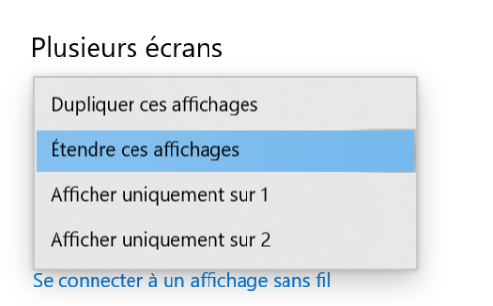

- Dans la section Réorganiser vos écrans, sélectionner l’écran 2.
- Faire défiler la fenêtre jusqu’au champ Résolution d’affichage.
- Cliquer le menu déroulant et sélectionner 1024 x 768.

- Cliquer sur Conserver les modifications.

Vous êtes maintenant prêt à débuter votre cours bimodal.
Fin de la procédure

démarche : utiliser les fonctions de visioconférence

- À partir de l’écran d’accueil, ouvrir l’application de bureau Microsoft Teams.
- Localiser votre rencontre Teams et la rejoindre.
La fenêtre de préchargement s’ouvrira.
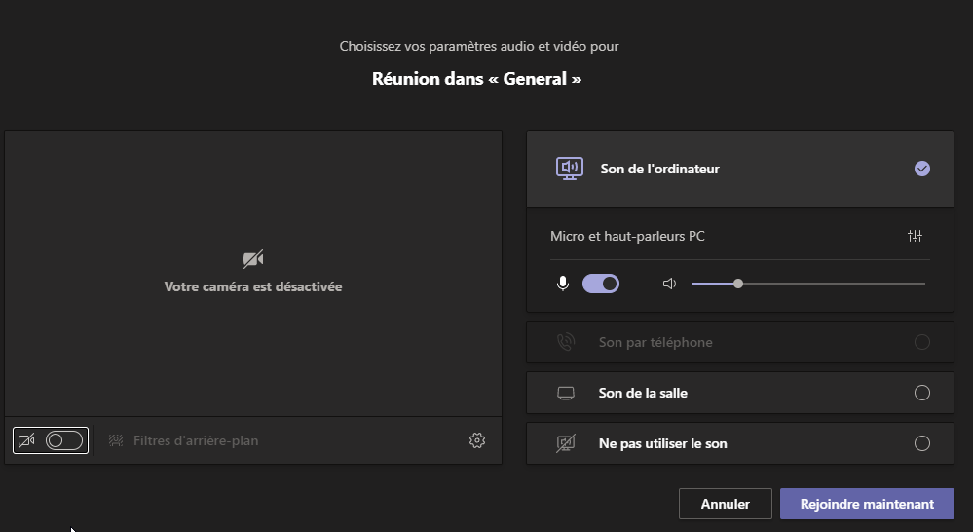

- Cliquer sur le bouton pour activer la caméra.
Ajuster la direction de votre caméra de votre ordinateur portable pour qu’elle vise à l’endroit où vous allez vous positionner. Il est recommandé de vous créer des indicateurs visuels à l’aide d’un marqueur feutre noir sur le tableau pour délimiter votre zone de mouvement.

- Sélectionner Son de l’ordinateur.
- Cliquer sur le bouton pour ouvrir les paramètres de l’appareil.
Le panneau de configuration des paramètres des périphériques s’ouvrira.
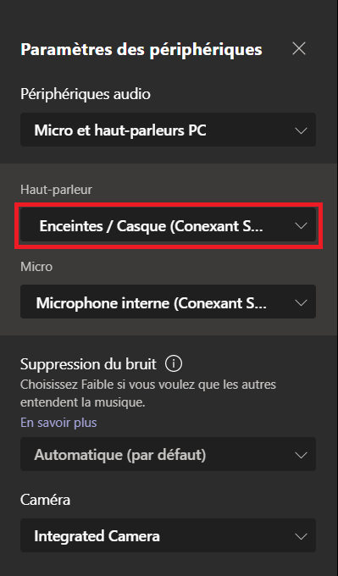
- Dans le champ Haut-parleur, sélectionner le haut-parleur lié à la classe (ex. : L197 Wide Intel Display Audio).
Lorsque les étudiants en classe interviennent, assurez-vous de répéter l’intervention afin que vos étudiants à distance puissent bien saisir ce qui est dit en classe.

Avant de démarrer la réunion, assurez-vous d’avoir à portée de main vos contenus de cours :
- Ouvrir le navigateur Chrome et accéder à votre compte Office 365.
- Ouvrir les documents que vous prévoyez utiliser à partir des applications de bureau.
- Ouvrir les pages web, vidéo Youtube ou Stream et applications que vous prévoyez utiliser.

- Cliquer sur Rejoindre maintenant.
- Pour vous assurer que le contenu que vous partagez soit visible par les étudiants de la classe, glissez la fenêtre Teams dans le moniteur 2 (celui de droite).

Pour les présentations PowerPoint :
- Cliquer sur le bac de partage.
- Sélectionner le bureau 2 (Screen #2).
- Sélectionner la présentation PowerPoint.
- Cliquer sur diaporama.

Vos étudiants verront alors les diapositives (moniteur 2) et vous aurez accès à vos notes de présentation sur le moniteur 1. Si vous préférez voir vos étudiants à distance plutôt que vos notes de présentation, cliquez sur votre réunion Teams pour agrandir la fenêtre affichant vos étudiants et glissez-la dans le moniteur 1.

Pour partager une vidéo, vous devez d’abord vous assurer que le son de l’ordinateur soit inclus dans votre projection afin que les étudiants à distance puissent l’entendre. Vous devez alors modifier vos paramètres de périphérique.

- Pour accéder aux paramètres de périphérique, cliquer sur les …, puis sélectionner Paramètres de périphérique.
- Dans le champ Haut-Parleur, sélectionner L197 Wide(Intel(R) Display Audio).
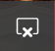
- Si vous étiez en train de partager du contenu, cliquer sur l’arrêt de partage.
- Cliquer sur le bac de partage.
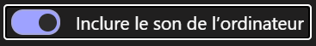
- Dans les options du bac de partage, sélectionner Inclure le son de l’ordinateur.

- Sélectionner à nouveau bureau 2 (Screen #2).
- Glisser la vidéo dans le moniteur de droite.
- Pour éviter un effet de retour du son, arrêter la vidéo lorsque vous la commentez.
- Après la projection de la vidéo, retourner dans les paramètres de périphériques et sélectionner micro et haut-parleur PC.

vérifications à faire en début de cours :
☐ Est-ce que votre système permet à tous les étudiants de bien vous entendre ?
☐ Est-ce que votre système permet à tous les étudiants de bien vous voir ?
☐ Est-ce que le partage de contenu fonctionne pour vos étudiants en classe et à distance ?
☐ Si applicable, est-ce que le partage de contenu vidéo (image et son) fonctionne pour vos étudiants en classe et à distance ?

Le micro de votre portable fournit une qualité de son minimale à vos étudiants à distance lorsque c’est vous qui parlez devant l’ordinateur. À l’opposé, le son est de très mauvaise qualité si c’est les étudiants en classe qui parlent. Assurez-vous de toujours répéter ce qu’ils disent pour maintenir l’engagement de vos étudiants à distance.

Pour d’autres ressources, consultez la page https://techno.cegepmontpetit.ca/salle-virtuelle/#teams du site Techno de la DiSTI ou encore consultez la Communauté de pratique FAD à partir de votre application Microsoft Teams.

à la fin du cours :

Débrancher tous les câbles des équipements, les ranger dans les étuis avant de retourner immédiatement la trousse au comptoir du prêt.

Il est important de fermer le projecteur pour éviter une surchauffe.
- À partir l’écran d’accueil de l’ordinateur, cliquer droit sur la télécommande du projecteur, puis sur fermer.

Fin de la procédure

